Escuela Particular Las Naciones Nº1973
Avenida Las Naciones 800 Maipú
RBD : 25808-3 Fono: 7712401
Escuelalasnaciones1973@hotmail.com
GUIA DE LECTURA COMPLEMENTARIA LENGUA Y LITERATURA 7° AÑO BÁSICO
OA25: Sintetizar, registrar y ordenar las ideas principales de textos escuchados o leídos para satisfacer propósitos como estudiar, hacer una investigación recordar detalles
Profesora: Luisa Sánchez Contreras. Fecha: lunes 29 de junio 2020
Nombre: ………………………………………………………………… Curso: 7° Año Basico Guía N° 18(2)

LECTURA COMPRENSIVA: Leer la infografía que se presenta de Ana Frank. Luego de leerla debe crear una línea de tiempo con toda la información extraída de la infografía, identificando detalladamente cada fecha y acontecimiento. ( el trabajo se realiza en el cuaderno y se envía a través de la plataforma de la escuela)
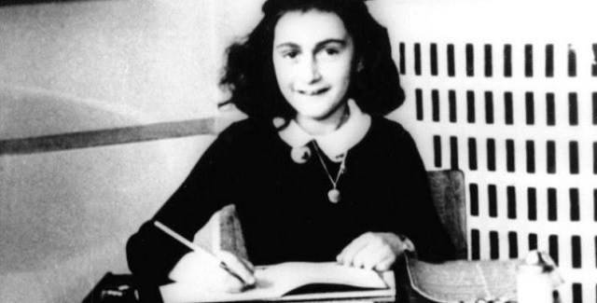

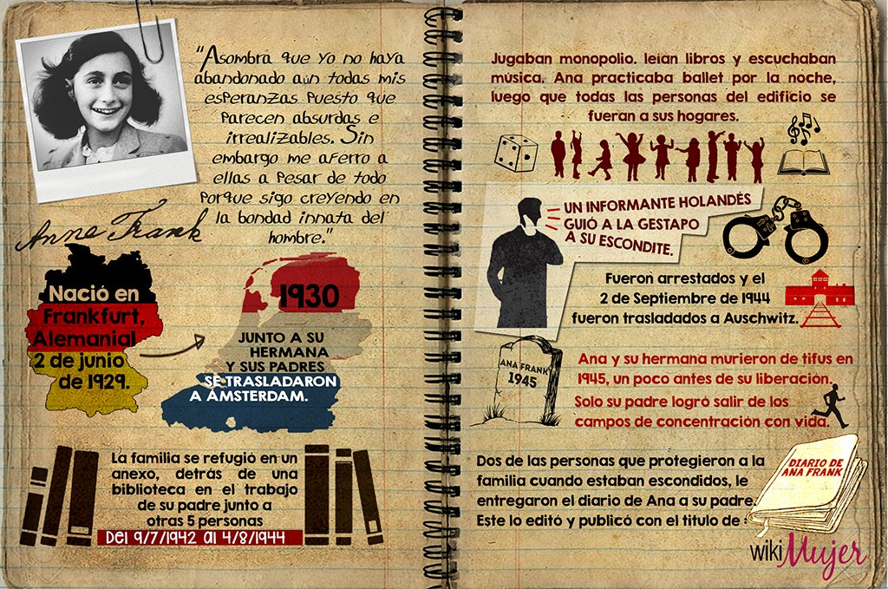

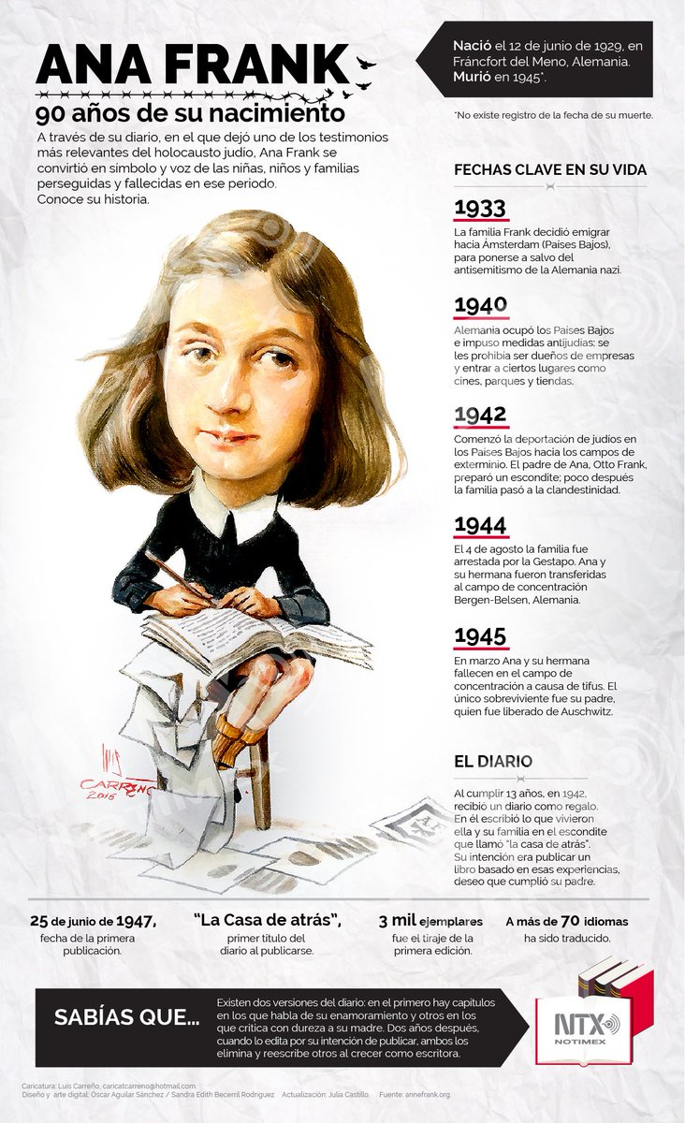

Ejemplo de línea de tiempo:
1933

